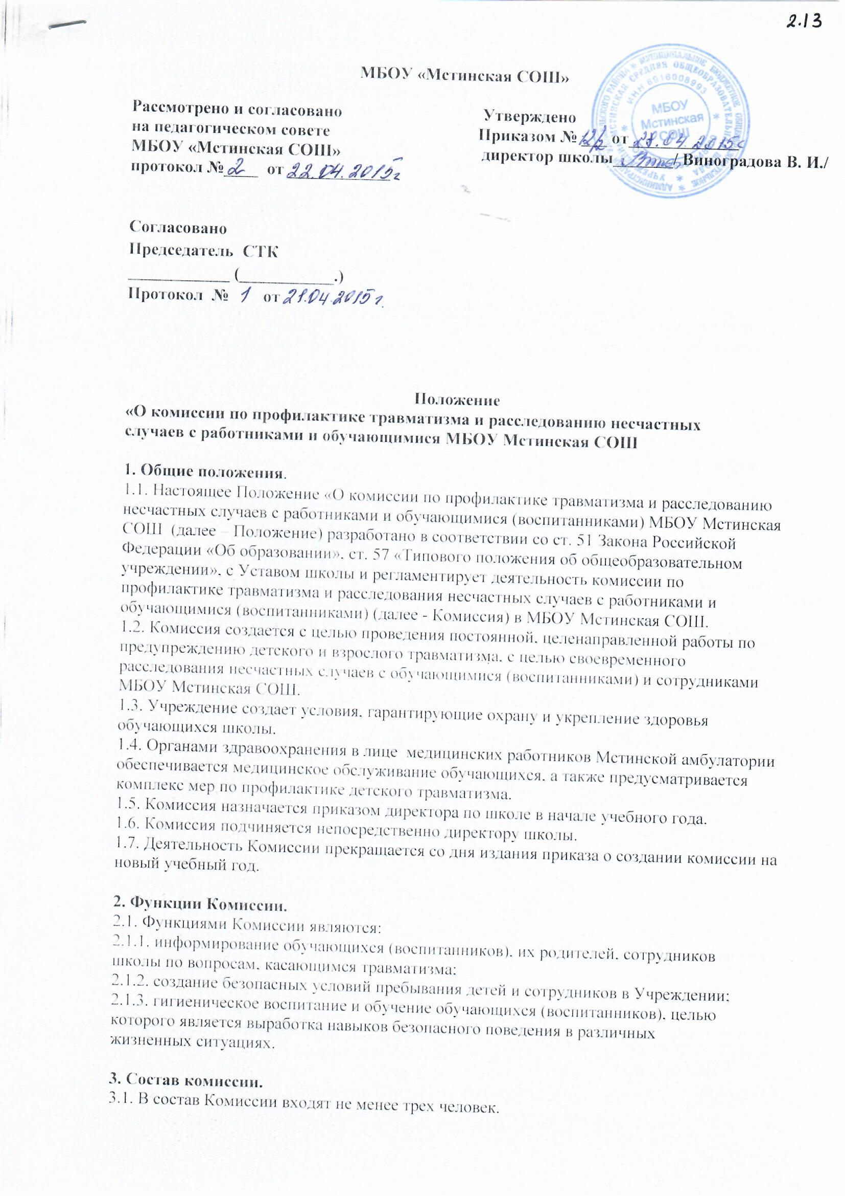**МБОУ «Мстинская СОШ»**

|  |  |
| --- | --- |
| **Рассмотрено и согласовано**  **на педагогическом совете**  **МБОУ «Мстинская СОШ»**  **протокол №____ от ____________** | **Утверждено**  **Приказом № ___ от_____________**  **директор школы_______/ Виноградова В. И./** |

**Согласовано**

**Председатель СТК**

**____________ (___________.)**

**Протокол № от**

**Положение**

**«О комиссии по профилактике травматизма и расследованию несчастных**

**случаев с работниками и обучающимися МБОУ Мстинская СОШ**

**1. Общие положения**.

1.1. Настоящее Положение «О комиссии по профилактике травматизма и расследованию

несчастных случаев с работниками и обучающимися (воспитанниками) МБОУ Мстинская СОШ (далее – Положение) разработано в соответствии со ст. 51 Закона Российской

Федерации «Об образовании», ст. 57 «Типового положения об общеобразовательном

учреждении», с Уставом школы и регламентирует деятельность комиссии по

профилактике травматизма и расследования несчастных случаев с работниками и

обучающимися (воспитанниками) (далее - Комиссия) в МБОУ Мстинская СОШ.

1.2. Комиссия создается с целью проведения постоянной, целенаправленной работы по

предупреждению детского и взрослого травматизма, с целью своевременного

расследования несчастных случаев с обучающимися (воспитанниками) и сотрудниками

МБОУ Мстинская СОШ.

1.3. Учреждение создает условия, гарантирующие охрану и укрепление здоровья

обучающихся школы.

1.4. Органами здравоохранения в лице медицинских работников Мстинской амбулатории обеспечивается медицинское обслуживание обучающихся , а также предусматривается комплекс мер по профилактике детского травматизма.

1.5. Комиссия назначается приказом директора по школе в начале учебного года.

1.6. Комиссия подчиняется непосредственно директору школы.

1.7. Деятельность Комиссии прекращается со дня издания приказа о создании комиссии на

новый учебный год.

**2. Функции Комиссии.**

2.1. Функциями Комиссии являются:

2.1.1. информирование обучающихся (воспитанников), их родителей, сотрудников

школы по вопросам, касающимся травматизма;

2.1.2. создание безопасных условий пребывания детей и сотрудников в Учреждении;

2.1.3. гигиеническое воспитание и обучение обучающихся (воспитанников), целью

которого является выработка навыков безопасного поведения в различных

жизненных ситуациях.

**3. Состав комиссии.**

3.1. В состав Комиссии входят не менее трех человек.

3.2. Комиссия создается из:

* представителя администрации школы – председателя комиссии;
* членов комиссии: медицинского работника, представителя

педагогического коллектива.

3.3. Комиссию возглавляет председатель, назначенный соответствующим приказом

директора школы. Председатель организует работу комиссии, устанавливает круг

обязанностей членов комиссии и несет ответственность за выполнение настоящего

Положения.

**4. Основные направления работы комиссии.**

4.1. Контроль за выполнением обучающимися (воспитанниками) и сотрудниками школы

техники безопасности во время образовательного процесса: на уроках (особенно на

уроках физической культуры, технологии, химии, физики, информатики), во

внеурочное время (во время проведения внеклассных мероприятий), во время перемен.

4.2. Осуществление разъяснительной работы среди обучающихся (воспитанников), их

родителей и учителей по профилактике травматизма:

* дорожно-транспортного;
* уличного;
* школьного;
* бытового.

4.2. Планирование профилактических мероприятий по профилактике и предупреждению

травматизма.

4.3. Организация профилактической работы по снижению травматизма в Учреждении.

4.4. Отслеживание сроков проведения инструктажей с обучающимися.

4.5. Расследование несчастных случаев с обучающимися (воспитанниками) и

сотрудниками школы во время образовательного процесса.

**5. Организация деятельности Комиссии.**

5.1. Комиссия:

* ведет строгий учет травм, возникших у детей и сотрудников на территории школы

во время образовательного процесса;

* проводит расследование каждого несчастного случая;
* составляет акт о каждом несчастном случае по форме Н-2, представляет его на

утверждение директору школы;

* анализирует причины каждого несчастного случая;
* разрабатывает мероприятия по устранению причин несчастного случая;
* информирует всех работников школы о случаях травмы;
* ведет «Журнал регистрации несчастных случаев с учащимися, воспитанниками,

произошедших во время образовательного процесса», «Журнал регистрации

несчастных случаев на производстве»,

* председатель комиссии немедленно докладывает директору о каждом

несчастном случае, происшедшем с сотрудниками школы, учащимися

(воспитанниками).

**6. Права членов комиссии.**

6.1. Для выполнения функциональных обязанностей членам Комиссии предоставляются

следующие права:

* запрашивать и получать письменные объяснения от лиц, виновных в несчастном

случае, от пострадавших, от очевидцев несчастных случаев;

* вносить предложения администрации школы по улучшению работы по

профилактике травматизма;

* принимать участие в рассмотрении и обсуждении вопросов профилактики

травматизма на советах, производственных совещаниях, заседаниях профсоюзного

комитета, педагогического совета и т.д.

**7. Обязанности комиссии по расследованию несчастного случая.**

В случае расследования несчастного случая Комиссия обязана:

7.1. В течение трех суток провести расследование обстоятельств и причин несчастного

случая, выявить и опросить очевидцев и лиц, допустивших нарушения правил

безопасности жизнедеятельности, по возможности получить объяснение от пострадавшего.

7.2. Оформить протокол заседания комиссии.

7.3. Составить акт о несчастном случае по форме Н-2 в 4 экземплярах, разработать

мероприятия по устранению причин несчастного случая и направить на утверждение

директору школы.

7.4. К акту прилагаются объяснения очевидцев, пострадавшего и другие документы,

характеризующие состояние места происшествия несчастного случая, наличие

вредных и опасных факторов, медицинское заключение и т.д.

**8. Порядок принятия и срок действия Положения**

8.1. Настоящее Положение разрабатывается в Учреждении, принимается на общем

собрании сотрудников школы, согласовывается с профсоюзной организацией,

утверждается приказом директора.

8.2. Настоящее Положение принимается на неопределенный срок.

8.3. Данное Положение может быть изменено и дополнено в соответствии с вновь

изданными нормативными актами муниципального, регионального,

федерального органов управления образованием только решением общего

собрания сотрудников школы.

8.4. Изменения и дополнения к Положению принимаются на общем собрании

сотрудников школы в составе новой редакции Положения, которое

утверждается приказом директора после согласования с профсоюзным

комитетом. После принятия новой редакции Положения, предыдущая

редакция утрачивает силу.